Medieninformation

Ach, sie sind mir so bekannt …

Die störrischen Musen
Valerie Pachner & Streichquartett Sonare

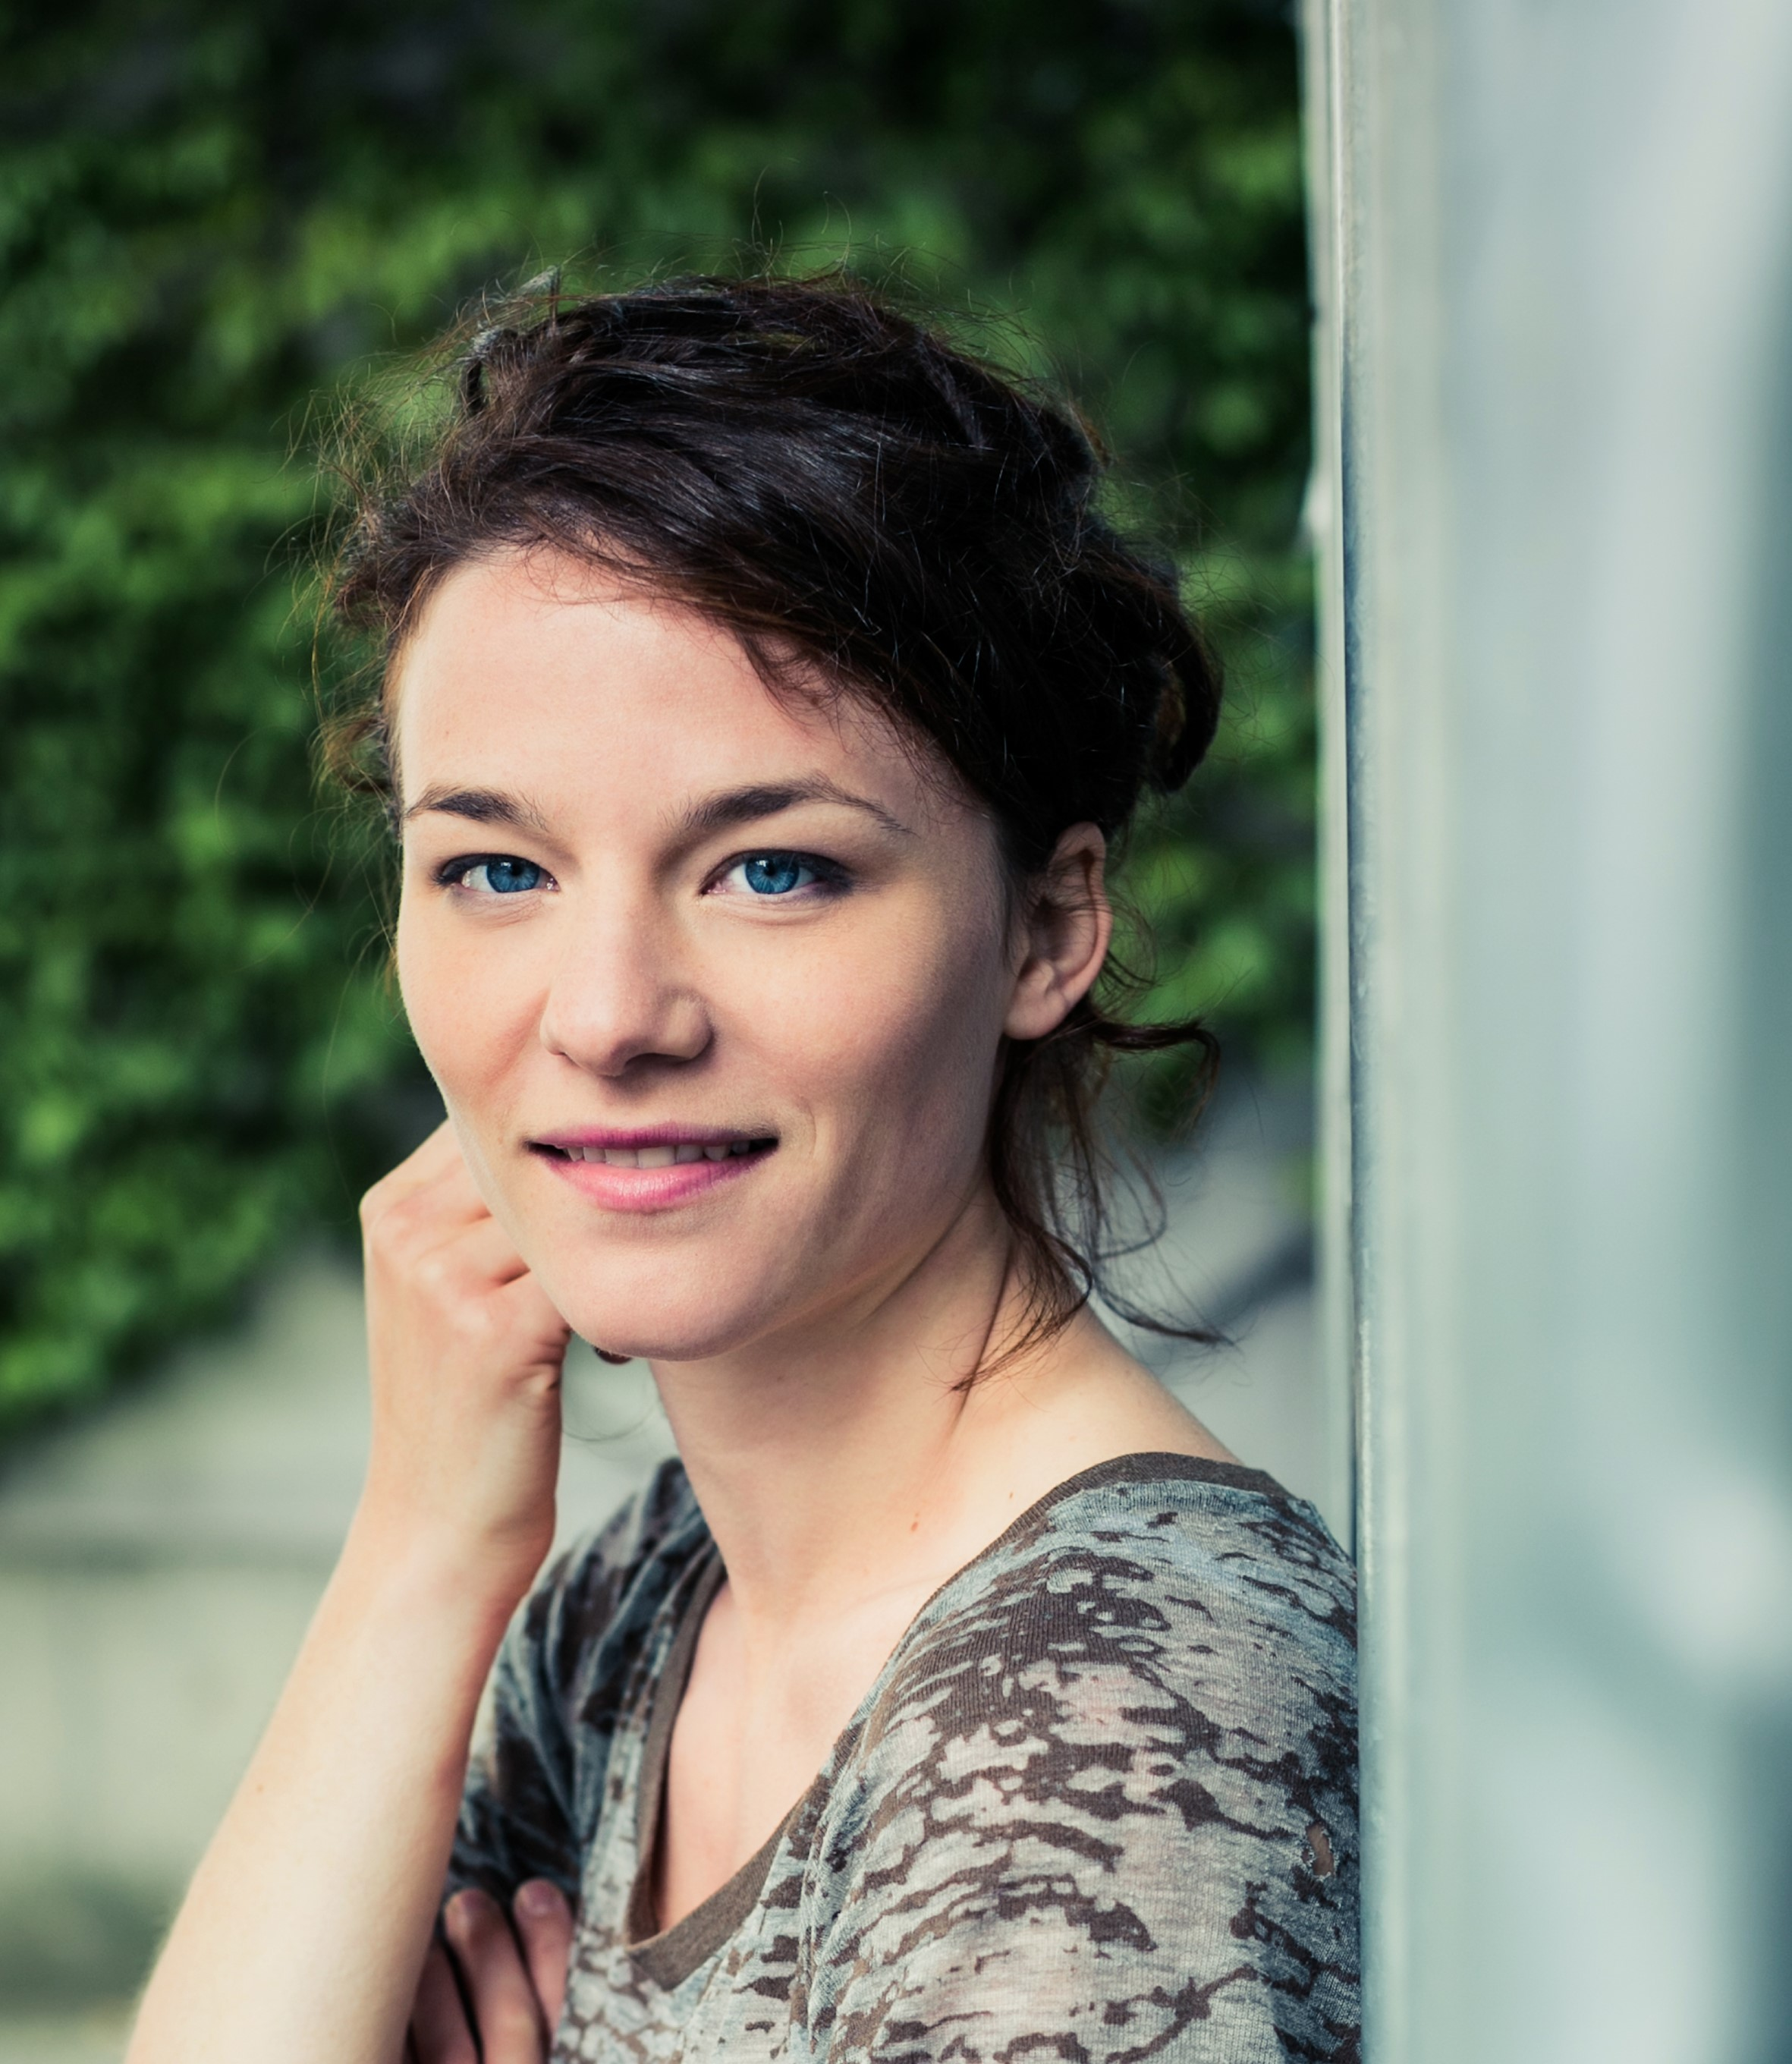
Wien um die Jahrhundertwende: Eine Stadt erblüht und mit ihr die Frauen der Metropole. Auf der Couch von Sigmund Freud, in den Ateliers von Gustav Klimt und Egon Schiele, in den großbürgerlichen Salons und verrauchten Literaten-Cafés sind sie anzutreffen: Frauen, die sich nicht mehr mit den tradierten Rollenbildern begnügen wollen und gegen die gesellschaftlichen Konventionen rebellieren. Sie sind Künstlerinnen, die um ihre kreative Selbstverwirklichung kämpfen wie Lina Loos oder die Deutsch-Russin Lou Andreas Salomé. Sie sind den monomanischen Genies – oftmals auch störrische – Musen und Projektionsflächen wie Wally Neuzil und Emilie Flöge. Sie versammeln in ihren Salons die Avantgarde der Kunst und Philosophie wie Berta Zuckerkandl, Alma Mahler-Werfel und Eugenie Schwarzwald. Sie kämpfen gegen die Vorherrschaft des Patriachats wie Rosa Mayreder und Marie Lang.

Die Österreicherin Valerie Pachner, deren filmische Darstellung der Schiele-Muse Wally in „Egon Schiele: Tod und Mädchen” die Kritiker zu Begeisterungsstürmen hinriss, macht diese „weibliche” Aufbruchsstimmung in Texten erfahrbar: Sie liest Tagebucheinträge, Briefe und Prosa von jenen Frauen, die in der Monarchie-Metropole vor dem Ausbruch des Ersten Weltkriegs ein neues Weltbild und weibliches Selbstverständnis kreierten. Die in Wels geborene Valerie Pachner spielte kürzlich unter Kult-Regisseur Terrence Malick in der Jägerstätter-Verfilmung „Radegund” die Frau des Widerstands-Helden und wurde für ihre darstellerische Leistung mehrfach mit Preisen gewürdigt.

Begleitet wird sie dabei vom Streichquartett Sonare mit Musik von Puccini, Wolf, Mendelssohn, Blumenfeld, Alma und Gustav Mahler, Schönberg u.a.

Termin: von 22.2.2019 auf 19.3.2019 verschoben
Beginn: 19:30 Uhr
Preise: Euro 32,-/28,-/24,-/20,-

Kartenvorverkauf: 1040 Wien, Argentinierstraße 37
von Montag bis Samstag von 13.00 bis 18.00 Uhr
Karten Hotline: 01/501 65/13306
www.akzent.at

Pressefotos in 300dpi und –texte für Ihre Ankündigung stehen auf unserer Website www.akzent.at in unserem Pressebereich zur Verfügung.

